IO相关面试题 ： <https://blog.csdn.net/baidu_37107022/article/details/76890019>

**按照实现功能分为哪两种,分别举例说明**

答案

节点流，处理流  
节点流：OutputStream  
处理流： OutputStreamWriter

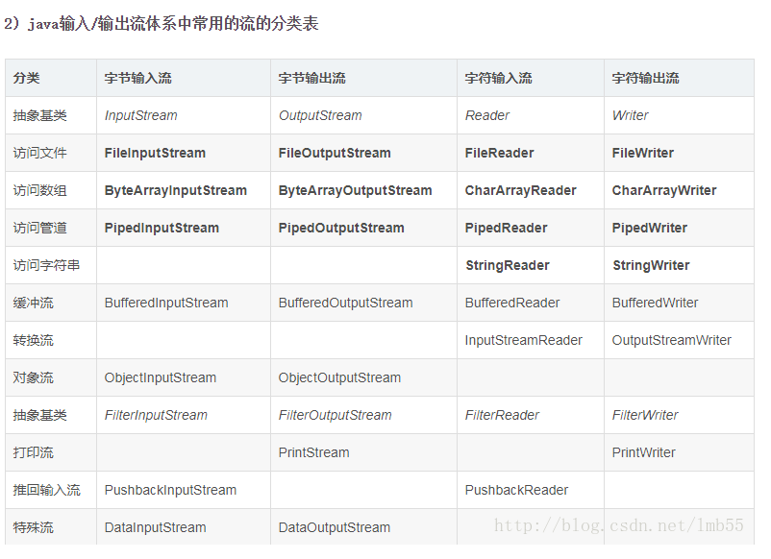

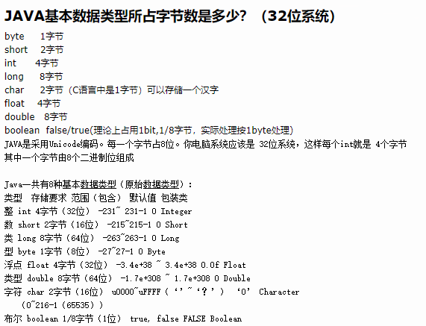

Java String 内部实现

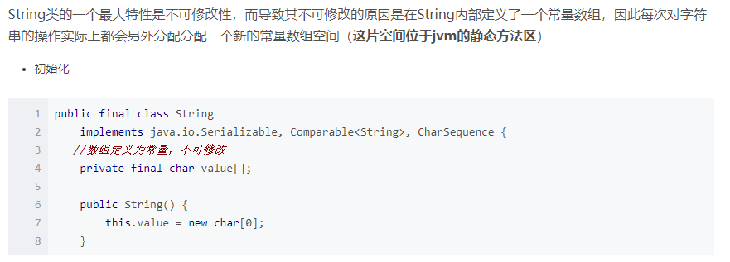

注意：在重写equals()时也必须要重写hashCode()方法，以保证相同对象的hash值也是一样的，否则会出现意想不到的问题的。因为如果我们对一个对象重写了euqals，意思是只要对象的成员变量值都相等那么euqals就等于true，但不重写hashcode，那么我们再new一个新的对象， 当原对象.equals（新对象）等于true时，两者的hashcode却是不一样的，由此将产生了理解的不一致，导致混淆

Switch关键字

在jdk1.7加入string类型

其他类型emue枚举类型，char、short、byte、int类型，因为这些类型可以转换成int类型，switch支持int类型类型，这也是long类型不可以放入switch的原因，因为long的字节长度大于int。break是中断，否则会继续向下执行，default是默认。

Comparable和comparator

Comparable是自然排序，实现接口的对象可以通过collections.sort或者Arrays.sort自动排序，修改排序时就会修改实体类

Comparator是策略排序，定制性的排序，修改排序不用修改实体类，在排序的时候指定一下子排序策略就行。